В безопасный мир! О необходимости ношения фликеров.
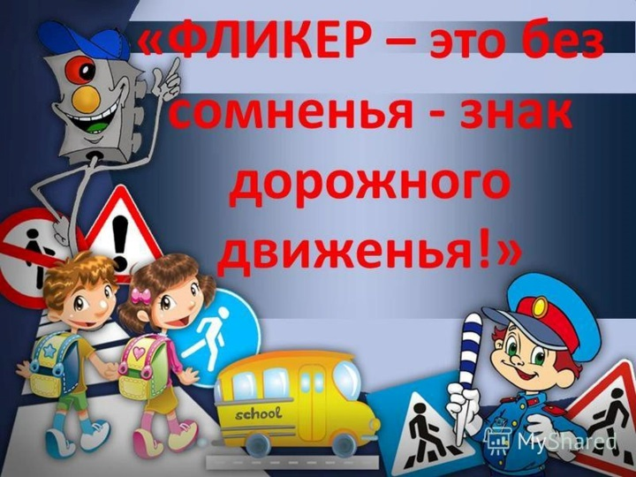
Одной из причин дорожно-транспортных происшествий с участием пешеходов, особенно в условиях недостаточной освещенности, является плохая видимость пешехода.
Действенным способом защиты пешеходов, особенно в темное время суток, становится ношение специальных светоотражающих элементов на одежде. Светоотражатели или фликеры – специальные устройства, которые ярко светятся в темное время суток в свете фар автомобилей и являются единственным средством, увеличивающим контраст фигуры человека по сравнению с окружающей средой
Для реагирования автомобилистов имеют значение и погодные условия. Поэтому каждый пешеход в тёмное время суток должен быть обозначен фликерами независимо от того, двигается он по краю проезжей части за городом или в городской черте. И взрослый, и ребенок должен понимать: «Это необходимо для меня и моей безопасности!»
Светоотражатель следует крепить к верхней одежде, к рюкзакам, к сумкам, чтобы при переходе через проезжую часть на них попадал свет фар автомобилей, и они всегда были видны водителю. Для этого светоотражатели должны свободно свисать на шнурке. Рекомендуется крепить светоотражатели с двух сторон одежды, чтобы они были видны водителям, как встречного, так и попутного транспорта.
Это важно! Даже имея на одежде светоотражатель, необходимо соблюдать все правила безопасного поведения на дороге. Ошибочно предполагать, что, используя светоотражатель, пешеход имеет преимущество в движении!
Для обеспечения своей безопасности пешеходы должны двигаться по тротуарам или пешеходным дорожкам, а при их отсутствии – по обочинам. При движении по краю проезжей части пешеходы должны идти навстречу движению транспортных средств. Идти навстречу движению транспорта при передвижении по проезжей части необходимо, чтобы иметь возможность вовремя увидеть транспортное средство и уступить ему дорогу. Следуя по ходу движения автомобилей, спиной к ним, контролировать ситуацию намного сложнее.
ПРАВИЛА НОШЕНИЯ ФЛИКЕРА
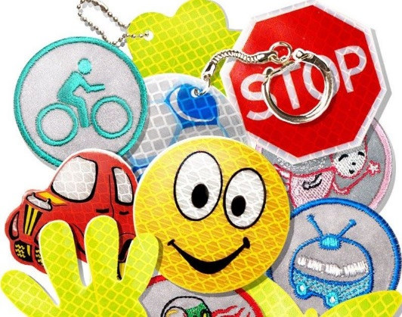
Согласно требованиям правил дорожного движения, в частности пункта 17.1, «при движении по краю проезжей части дороги в темное время суток пешеход должен обозначить себя световозвращающим элементом (элементами)».
Пункт 17.3 ПДД гласит: «При пересечении проезжей части дороги вне подземного,надземного, наземного пешеходных переходов и перекрестка в темное время суток пешеходу рекомендуется обозначить себя световозвращающим элементом (элементами)».
Таким образом, пешеход, участвующий в дорожном движении в темное время суток вне освещенных участков дороги и если он не движется по тротуару, ДОЛЖЕН себя обозначить, а при переходе по пешеходному переходу пешеходу лишь РЕКОМЕНДУЕТСЯ обозначить себя световозвращающими элементами. Административная ответственность применяется в случаях нарушения требования, описанного в пункте 17.1 ПДД.
Как правильно носить фликер?
Добиться максимального эффекта от использования фликеров можно, если прикреплять их так, чтобы они были видны со всех сторон, советуют в ГАИ.
Светоотражающую ленту можно завязать на рукаве или штанине, а подвеску пристегнуть булавкой к одежде. Она должна висеть на высоте колена со стороны проезжей части.
Лучше всего использовать одновременно два или больше световозвращателей — с правой и с левой стороны.
Cветовозвращающие элементы только двух цветов — белого и лимонного — проходят сертификацию и соответствуют всем требованиям. Красные, синие, зеленые фликеры — малоэффективны.
можно находиться в темное время суток без световозвращающих элементов:
- на тротуаре;
- на пешеходной или велосипедной дорожке;
- на освещенном переходе через проезжую часть дороги.
Крайне нежелательно оказаться без световозвращающих элементов:
- пересекая освещенную проезжую часть вне перехода, в том числе, по линии перекрестка;
- ведя по обочине или по краю проезжей части дороги велосипед, мопед или мотоцикл, пусть даже обозначенные габаритными огнями, сигнальными фонарями или световозвращателями;
- устраняя технические неисправности транспортного средства на проезжей части.

